主題 | 102學年度第2學期多元性別影片欣賞與講座
時間 | 103.05.29 (四)
地點 | 蘭潭圖書館3F視聽室
主講者 | 本校通識教育白怡娟老師
簡介 | 本館為宣導多元性別議題希望透過影片欣賞，讓學校師生了解多元性別的內涵，特別精選「我是女生 也是男生」、「淑女之夜」及「滴答搖籃曲」三部影片，並邀請本校通識教育白怡娟蒞臨講座，希望校園內能對並多元性別相互同理、體會與表達支持。

活動宣傳海報
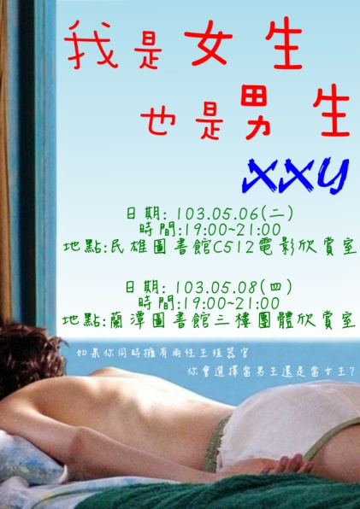 | 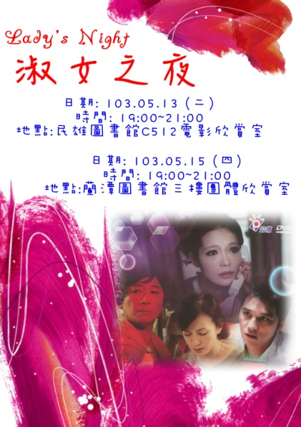 | 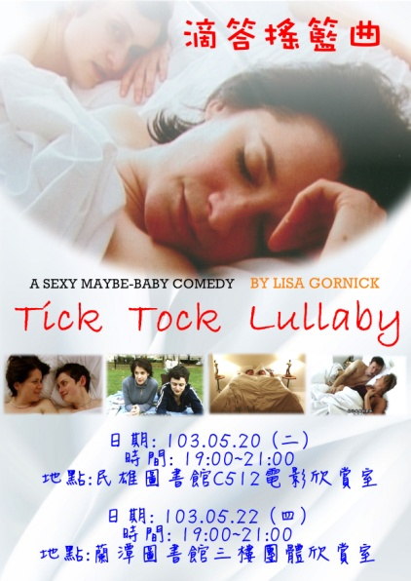 | 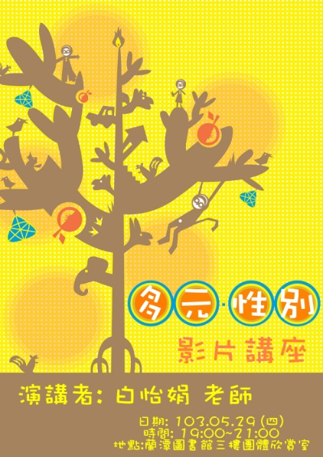

活動剪影
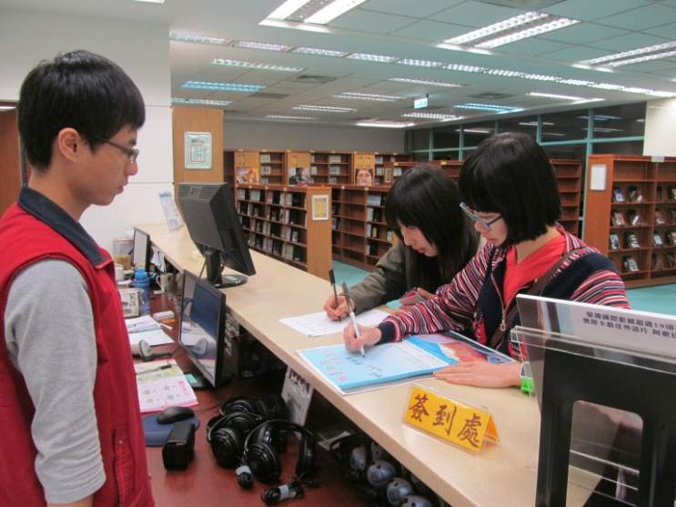 | 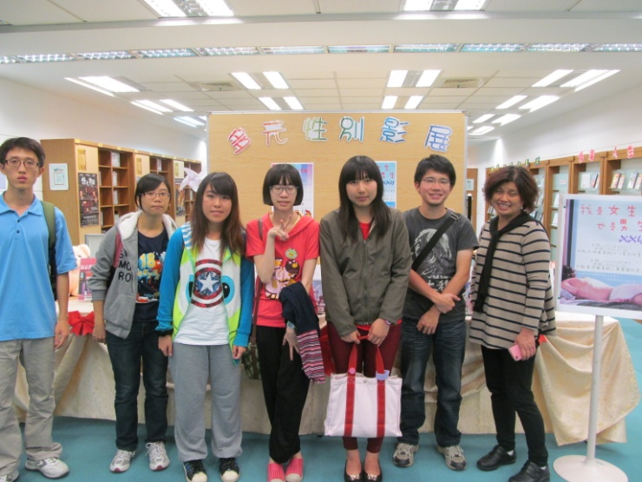
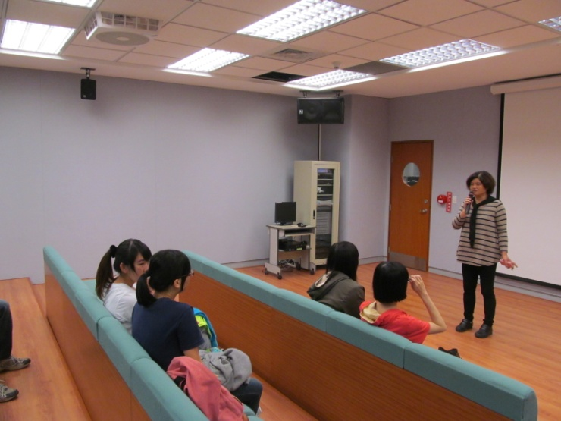 | 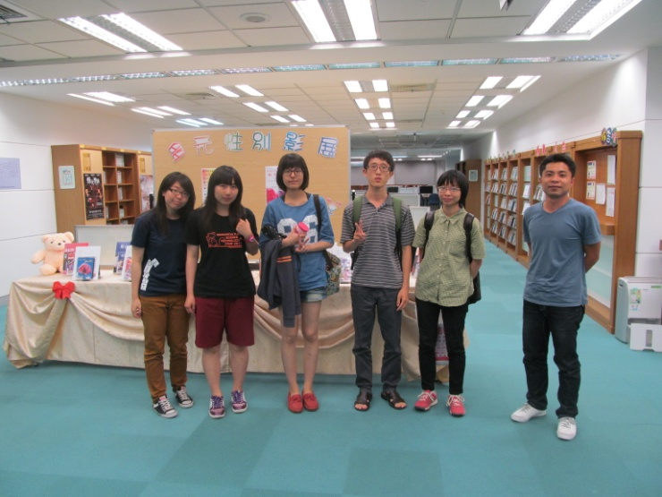
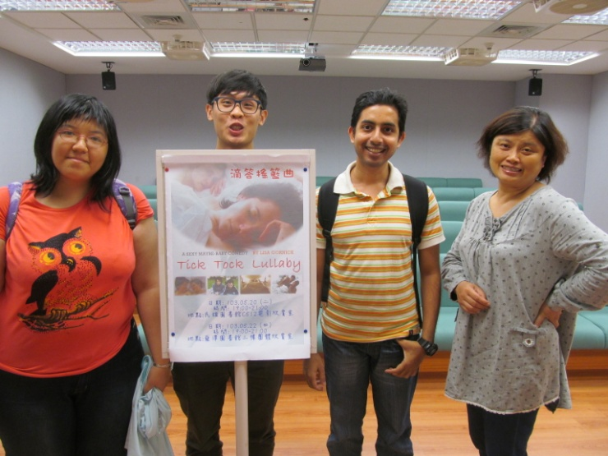 | 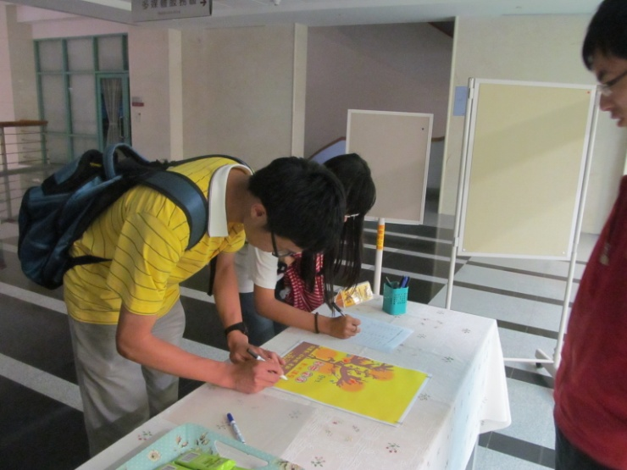
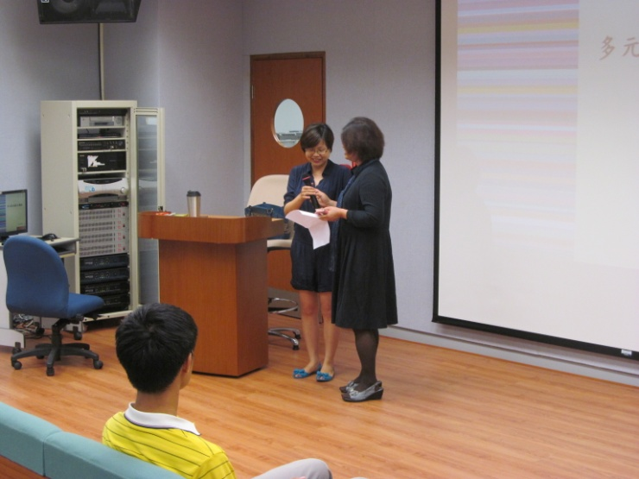 | 